 | SGE  UD 5. Práctica 5.2 | 
Tema 5 Introducción a Odoo Studio
Objetivo: Modificar un PDF mediante Studio
Paso 1 Entrar a nuestra máquina de prueba de Odoo
- Abrir el navegador y entrar a: https://www.odoo.com/es_ES/trial
- Hacer clic en Bases de datos ( que hemos creado en la práctica anterior)
- Entra a Pedidos → Pedidos de venta
- Activar Odoo Studio ( las llaves)
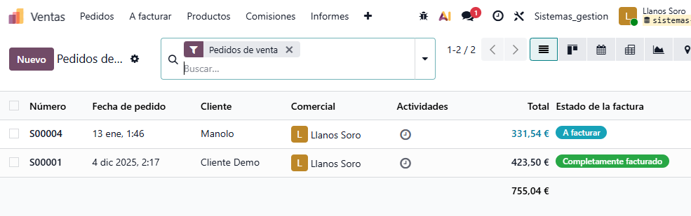

Paso 2: Crear un campo nuevo. Campo “Comentario interno de venta”
- En la barra izquierda, haz clic en Nuevo campo.
- Configura:
  - Etiqueta: Comentario interno
  - Tipo: Texto (Text)
- Arrastra el nuevo campo a la lista de ventas.
- Colócalo donde quieras.

Paso 3: Cambiar el orden de las columnas
- Coloca el cursor sobre el encabezado de una columna.
- Cuando aparezca el ícono de mover (cruceta), haz clic y arrastra.
- Suelta la columna en la nueva posición.
Ejemplo de orden recomendado:
- Número de pedido
- Cliente
- Vendedor
- Fecha
- Total

Paso 4: Cambiar el orden de las columnas
- Coloca el cursor sobre el encabezado de una columna.
- Cuando aparezca el ícono de mover (cruceta), haz clic y arrastra.
- Suelta la columna en la nueva posición.
Ejemplo de orden recomendado:
- Número de pedido
- Cliente
- Vendedor
- Fecha
- Total

Paso 5: Guardar los cambios
- En la esquina superior derecha, haz clic en Guardar.
- Luego haz clic en Cerrar Studio o Salir de Studio.

Paso 7: Probar el reporte
- Vuelve al listado de pedidos de venta.
- Revisa:
  - ¿Aparecen las nuevas columnas?
  - ¿El orden es correcto?
  - ¿Puedes escribir en el nuevo campo?

